Offene Fragen – digital Fachpraktiker*innen
Der einfache Wirtschaftskreislauf – Teil 2
Aufgabe: Bitte beantworten Sie die nachfolgende Fragen mit Hilfe der Wortwolke
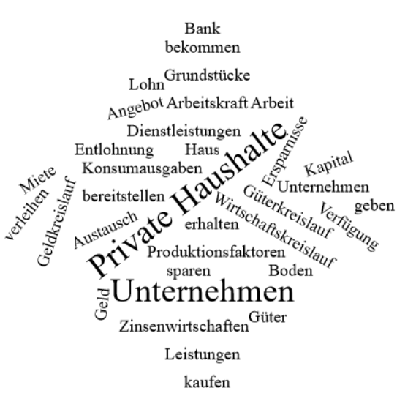
- Erklären Sie die Begriffe „Arbeit“, „Boden“ und „Kapital“.
Klicken oder tippen Sie hier, um Text einzugeben.
- Erklären Sie anhand des Schaubildes und der Wortwolke den Güterkreislauf.
Klicken oder tippen Sie hier, um Text einzugeben.
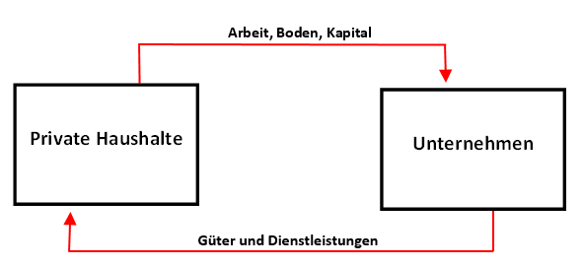
- Erklären Sie anhand des Schaubildes und der Wortwolke den Geldkreislauf.
Klicken oder tippen Sie hier, um Text einzugeben.
